Приложение 3.3
Компонентный состав газа
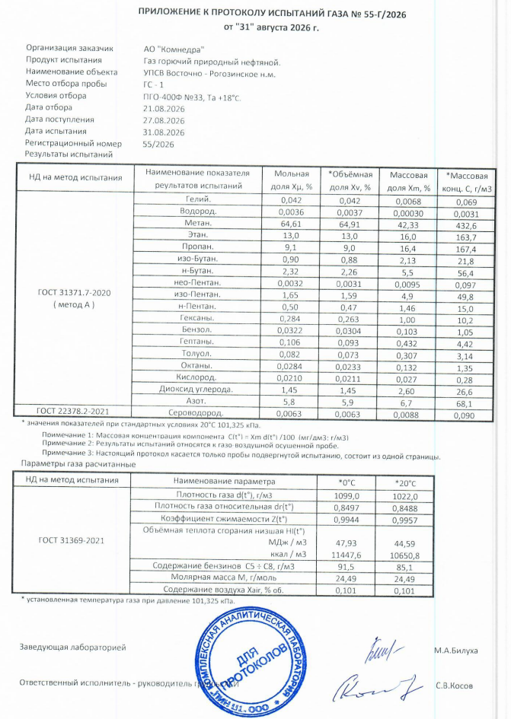

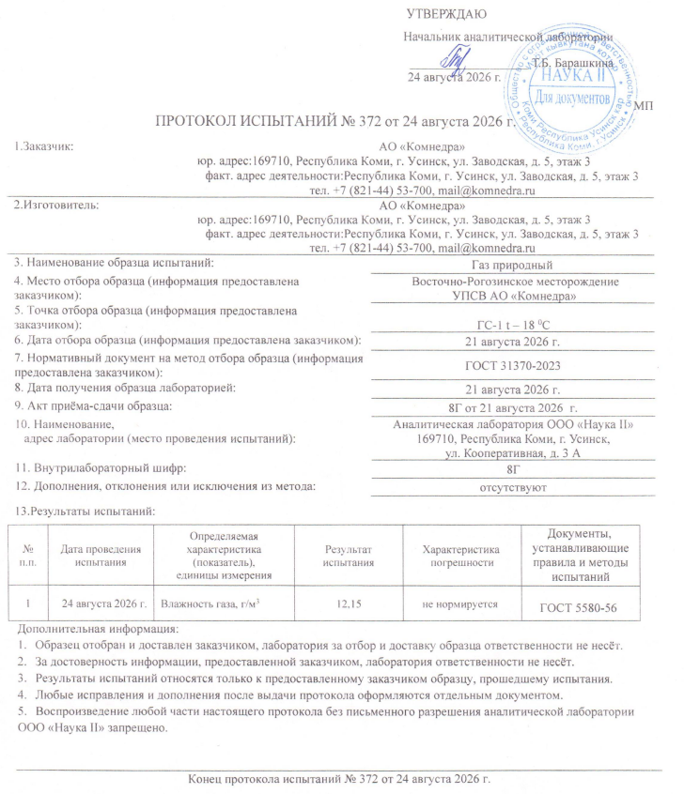
Влажность газа

Главный технолог И.Р. Шакирьянов

